「原発ゼロ」調布行動 ニュース ２０２５年１１月１１日
-------------------------------------------------------------------
調布「憲法ひろば」サイトhttp://choufu9jou.sakura.ne.jp/ の一角に「調布・市民運動
情報」という赤いボタンを設置しました。うまく見れない場合、このサイトから閲覧を。
なお「原発ゼロ」の送信アドレス不調のため、このアドレスから発信しますが、何か不都
合が生じた場合は､このメールへの返信などでお知らせください。 （編集者）

調布市民のみなさん

このニュースは、毎月１１日に行なっている「原発ゼロ」調布行動をめぐる情報を交流す
るものです。
今日は、フクシマ原発事故（東日本大震災）から満１４年９か月の１２月１１日（木）に
行なった「第１５６回行動」の報告と、来年１月１１日（日）に予定する「第１５７回行動」
のご案内をお届けします。 （編集者）
フクシマ 避難者いまだ2万5千人 ウクライナとロシアの死傷者140万人 パレスチナとイスラエルの死傷者24万人
原発も戦争も今すぐなくそう！
第１５６回「原発ゼロ」調布行動 寒さと怒りに震えて６0人

12月11日(木)10時半から、今年最後の第156回「原発ゼロ調布行動」を調布駅前で行な
いました。
今回の担当は前回に引き続いて「学習サークル・アネモネ」のみなさん。司会は知識明子
さん、スピーチ調整は大本久美さん、記録は秋山秀子さんと大橋美知代さん、写真はむらき
数子さん、音響装置とハンドマイク準備は鈴木勝雄さんが受け持ちました。
駅前改修工事の大きな囲いが外されて、大きく広がった広場で、寒いけれども晴天にめぐ
まれて、気勢のあがった行動でした。調布警察に「音がうるさい」との110番電話があった
と言うことを伝えにきた警察官も寒そうでした。

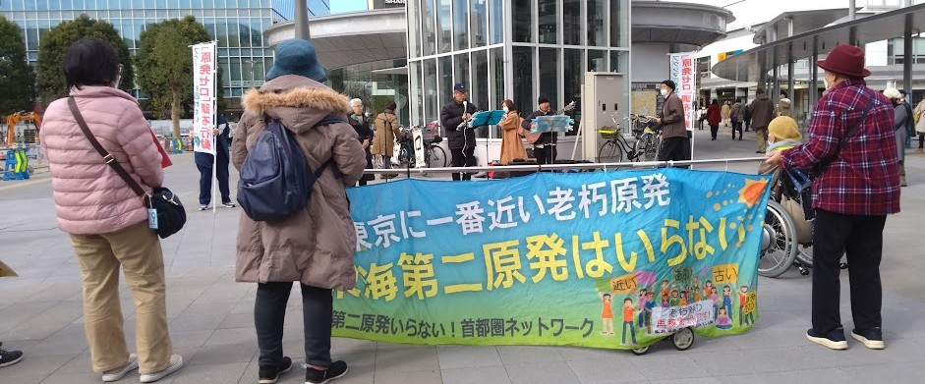
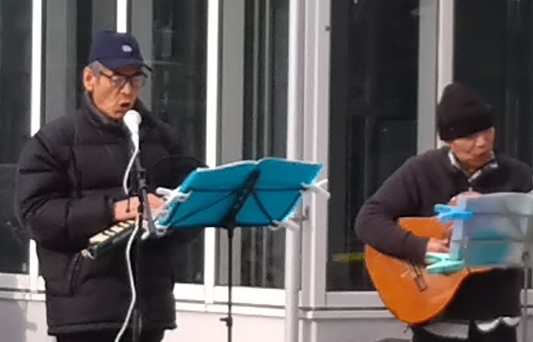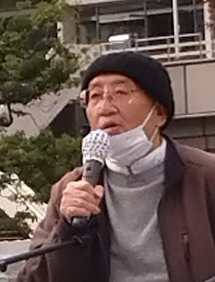

▼♪歌「星の世界」「群青」
東北人 鈴木勝雄さん 福島（二本松）出身,故郷も原発の被害を受けた
小林さん 岩手（釜石）出身
ハンドマイクは皆さんのカンパで買うことができた。
▼沼倉潤さん（多摩市）
原発再稼働反対ネットワークで活動している。
◎八戸のとなり三沢市の人からの話、報道はないが今回の地震の被害がかなりあるらし
い。六ケ所村処理工場は未完成。使用済核燃料を冷やす施設で汚染水650ℓ漏れた。報道で
は 大したことないとしてるが、配管の損傷は伝えられない。溢れた汚染水の量は3，11
より多い。放射線が高く人が入れない。
◎東海第2原発は2023年防潮工事をしているが欠陥工事が明らかになり工事中断。
電気は生み出せず、収入ゼロ、東電などが900億円資金援助している。危険な原発を動か
そうとしている高市政権に対して、原発のない安全な日本をめざして国民、市民の声を大
きくしていこう。

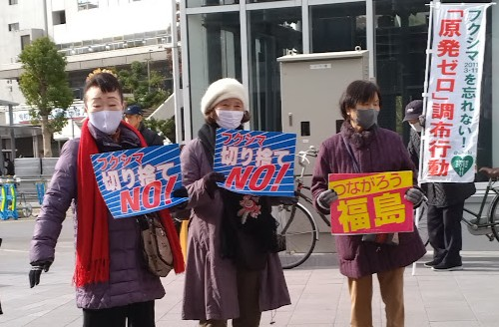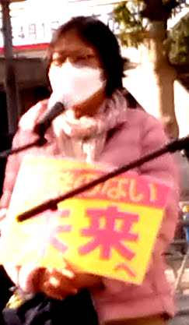

▼大石美香さん(西つつじヶ丘)
先日の地震、起きるたび「原発は大丈夫か」と心配している。その後北海道知事は泊原
発の再稼働を表明。原発が安いと言っているがそんなことはない。一旦事故が起きたら大
変な費用がかかる。

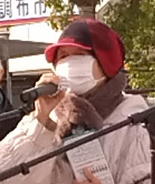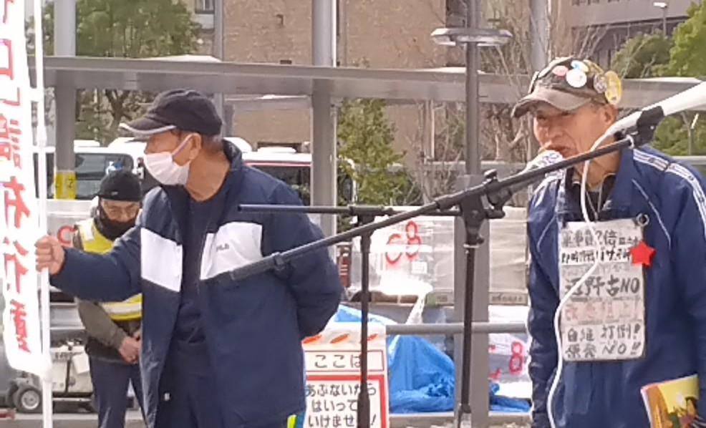

▼加藤由美子さんと(多摩川)
デブリ5ミリグラム取り出すだけでも大変なのに泊原発再稼働の動き．高市政権は国民
のためにならない最悪の内閣。
「生活と健康を守る会」の一員として「生活保護費削減は違憲」判決が出たが補償はな
い。司法判決を守らない。生活保護費は全ての国民にかかるもの。

▼佐橋正文さん（西つつじヶ丘）
私たちはこの集会を156回も続けている。もっともっと声を大きくして原発ゼロを進め
て行こう！原発事故の責任も取らず、電気代に上載せして私たちの税金を上げている。
東海第2原発事故が起きたら、広島の800発分排出されると言われている。日本には住
めない状況になる。「原発なくせ」！コールを5回
▼♪歌「人間のうた」
司会 通行する人々へ、原発ゼロ集会をやっていることをアピール。
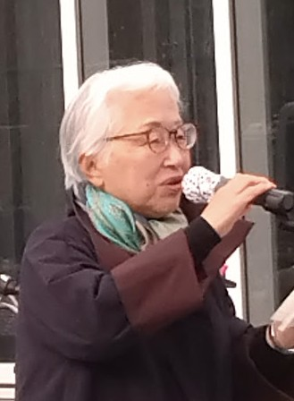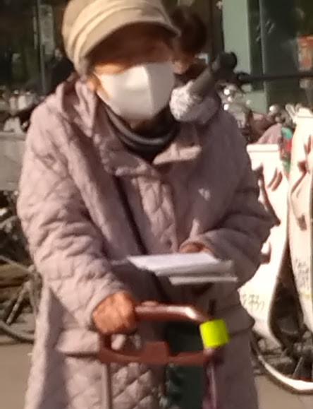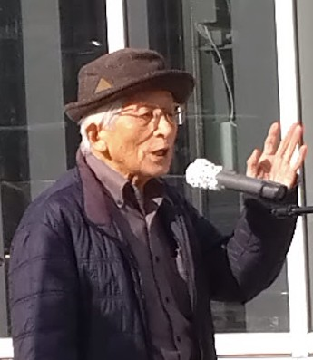
▼高山栄子さん(多摩川)
新潟・柏崎刈谷原発、北海道・泊原発と再稼働の動きに対して、「私たちの声を聞け」
「知事だけで決めるな」と市民の声は大きい。
汚染水をアルプス処理水というそうだが1000トンの汚染水を30年間海に放出して海を
汚し続けるようなことを子どもや孫に残したくない。高濃度の汚泥を処理するから問題な
いとしているが、地球を壊すようなこと止めにして欲しい。原発はいらないとつくづく思
う。（金子みすずの詩「大漁」を朗読）
▼鈴木彰さん(多摩川)
この行動も156回続いた。全ての原発を止めた時期が続いたのは、私たちと国民の運動
の成果であることを確信しようと思うが、今は当然のような顔をして再稼働の動きが起こ
っている。住民への説明もなく、国会で討論した訳でもないのに、政権が方針として推進
している。その大本には防衛費増額、核依存、そのために暮らしと福祉のお金を横流しす
る政治がある。しかしこれらは、私たちが包囲して、今は少数派に追い込んできた権力の
悪あがきなのであって、歴史の大道をそれた彼らは決して成功することはない。私たちが
声を上げ続けている人間が人間として生きるたい、「戦争反対」「原発ゼロ」「核兵器廃
絶」の願いは必ず勝利する。156回続けてきた行動を誇りに、がんばって行こう！
▼♪歌「世直し音頭」「すばる」

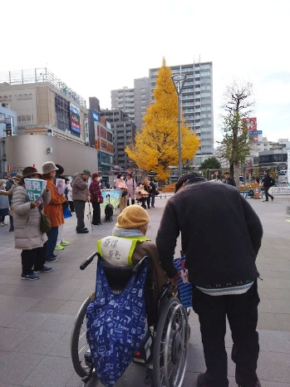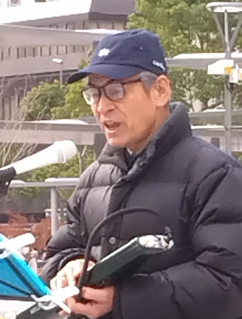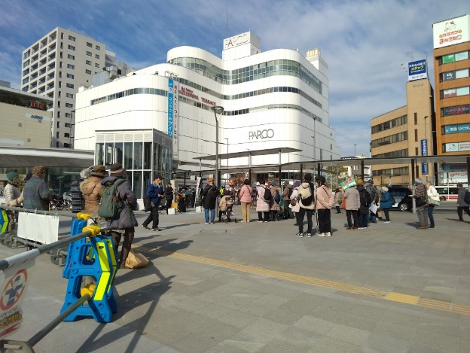

第１５７回「原発ゼロ」調布行動
日時：２０２６年１月１１日(日)
１０時半～１１時半 於：調布駅前

次回は来年です。２０２６年の１月１１日（日）。福島原発事故から１４年と１０カ月
目、「調布行動」は第１５７回目となります。１月と２月の企画・進行・司会は「年金者
組合」のみなさんが受け持ってくれます。
参加される方は、それぞれの思いをプラカードやミニカードに書いて集
まりましょう。どんなことでもいいから「ひとこと」は言ってやろうとい
うトークの準備もしてください。色んな人が、短くてもいいから「ひとこ
と」を！
準備してきたのにトークができなかった場合、メモを編集部にいただけ
ば、このメールでみなさんに伝えます。

＊小雨の場合はプラカードを持ってスタンディングなど、可能な範囲の行動に切り替
えます。大雨の場合は、参加者各自でご判断を！
なお、今後の「窓口さん」は、以下のように申し合わせていますが、われこそはというグルー
プは、ぜひとも名乗り出て、輪番に加わってください。「１回だけ受け持ってみよう」というグ
ループも大歓迎です。
１５７～１５８回（２６年 １～ ２月） 年金者組合
１５９～１６０回（２６年 ３～ ４月） 新婦人
１６１～１６２回（２６年 ５～ ６月） ＠ちょうふ

